PIXEL 3 XL API 30, ANDROID 11.0, 1440 X 2960, 1536 MB RAM

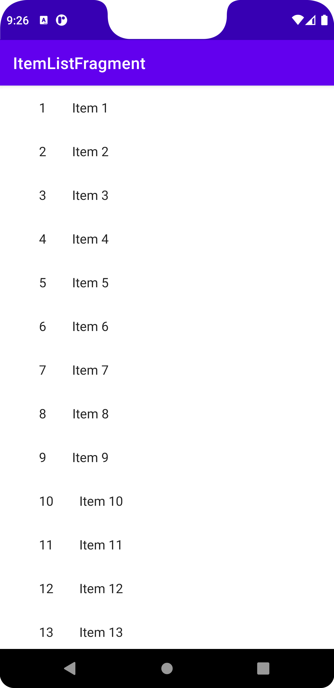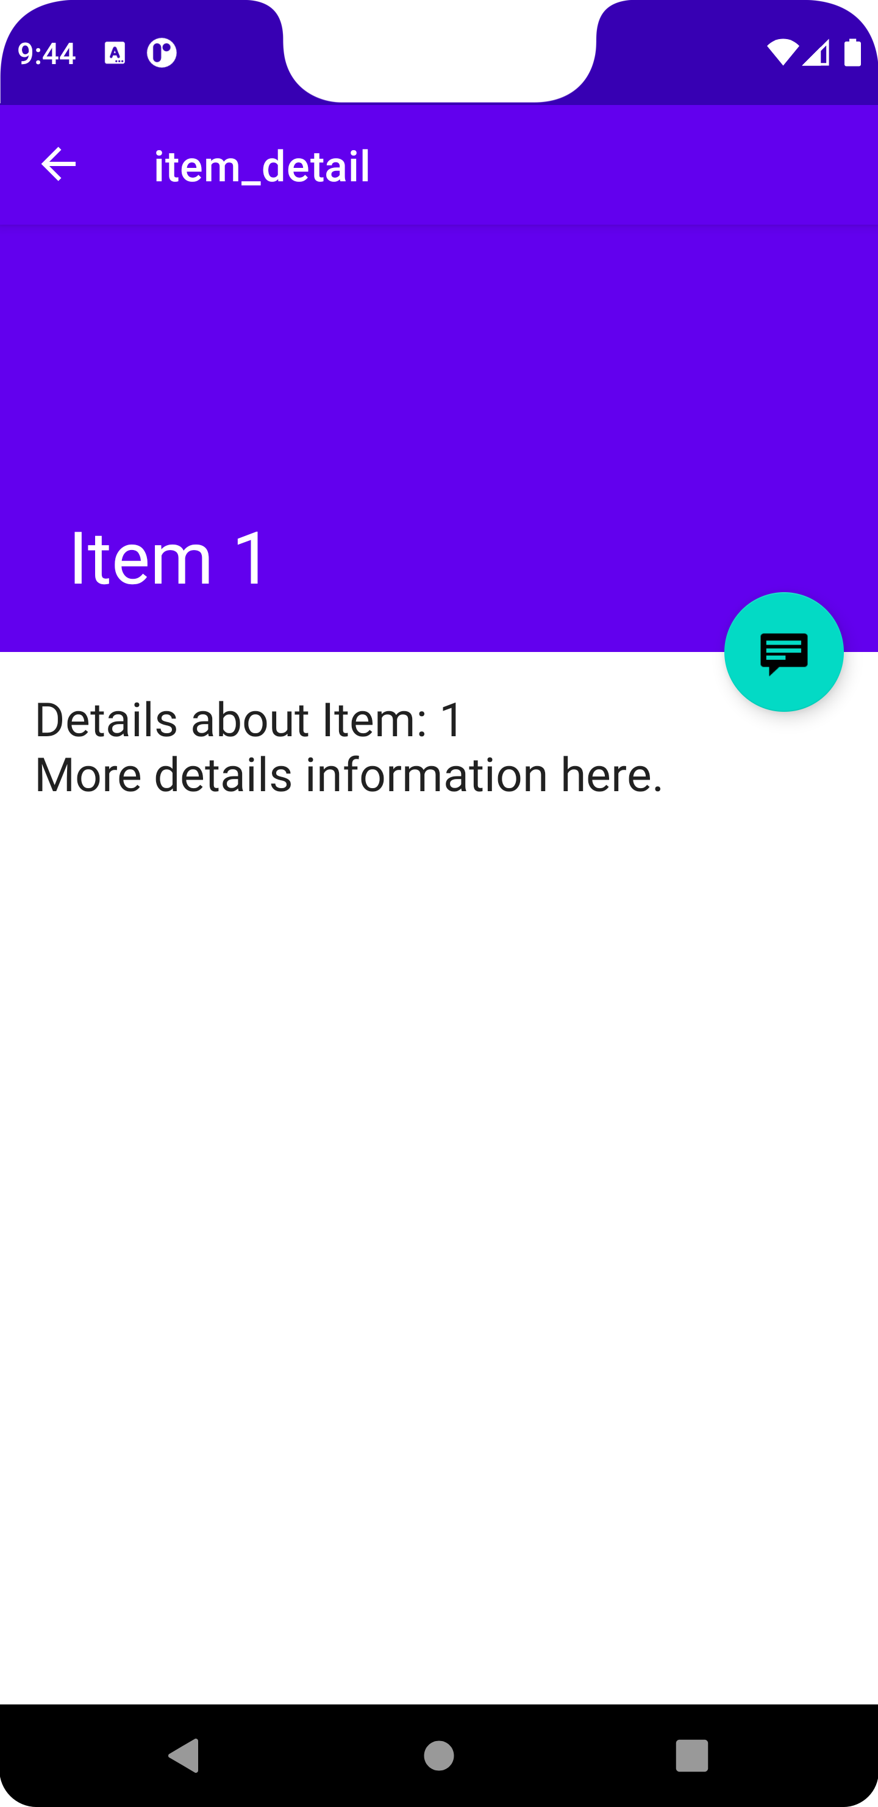

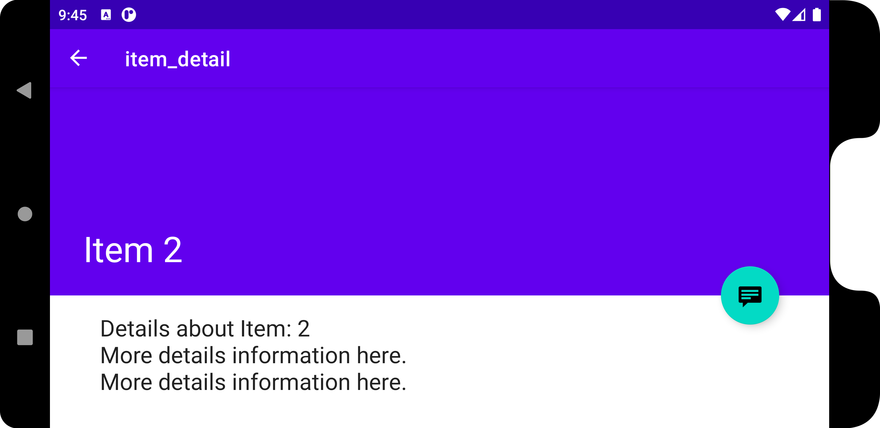

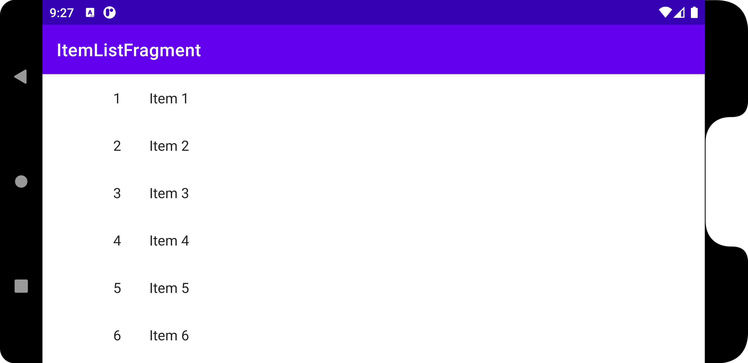

NEXUS 9 API 30 , ANDROID 11.0, 2048 X 1536, 1536 MB RAM

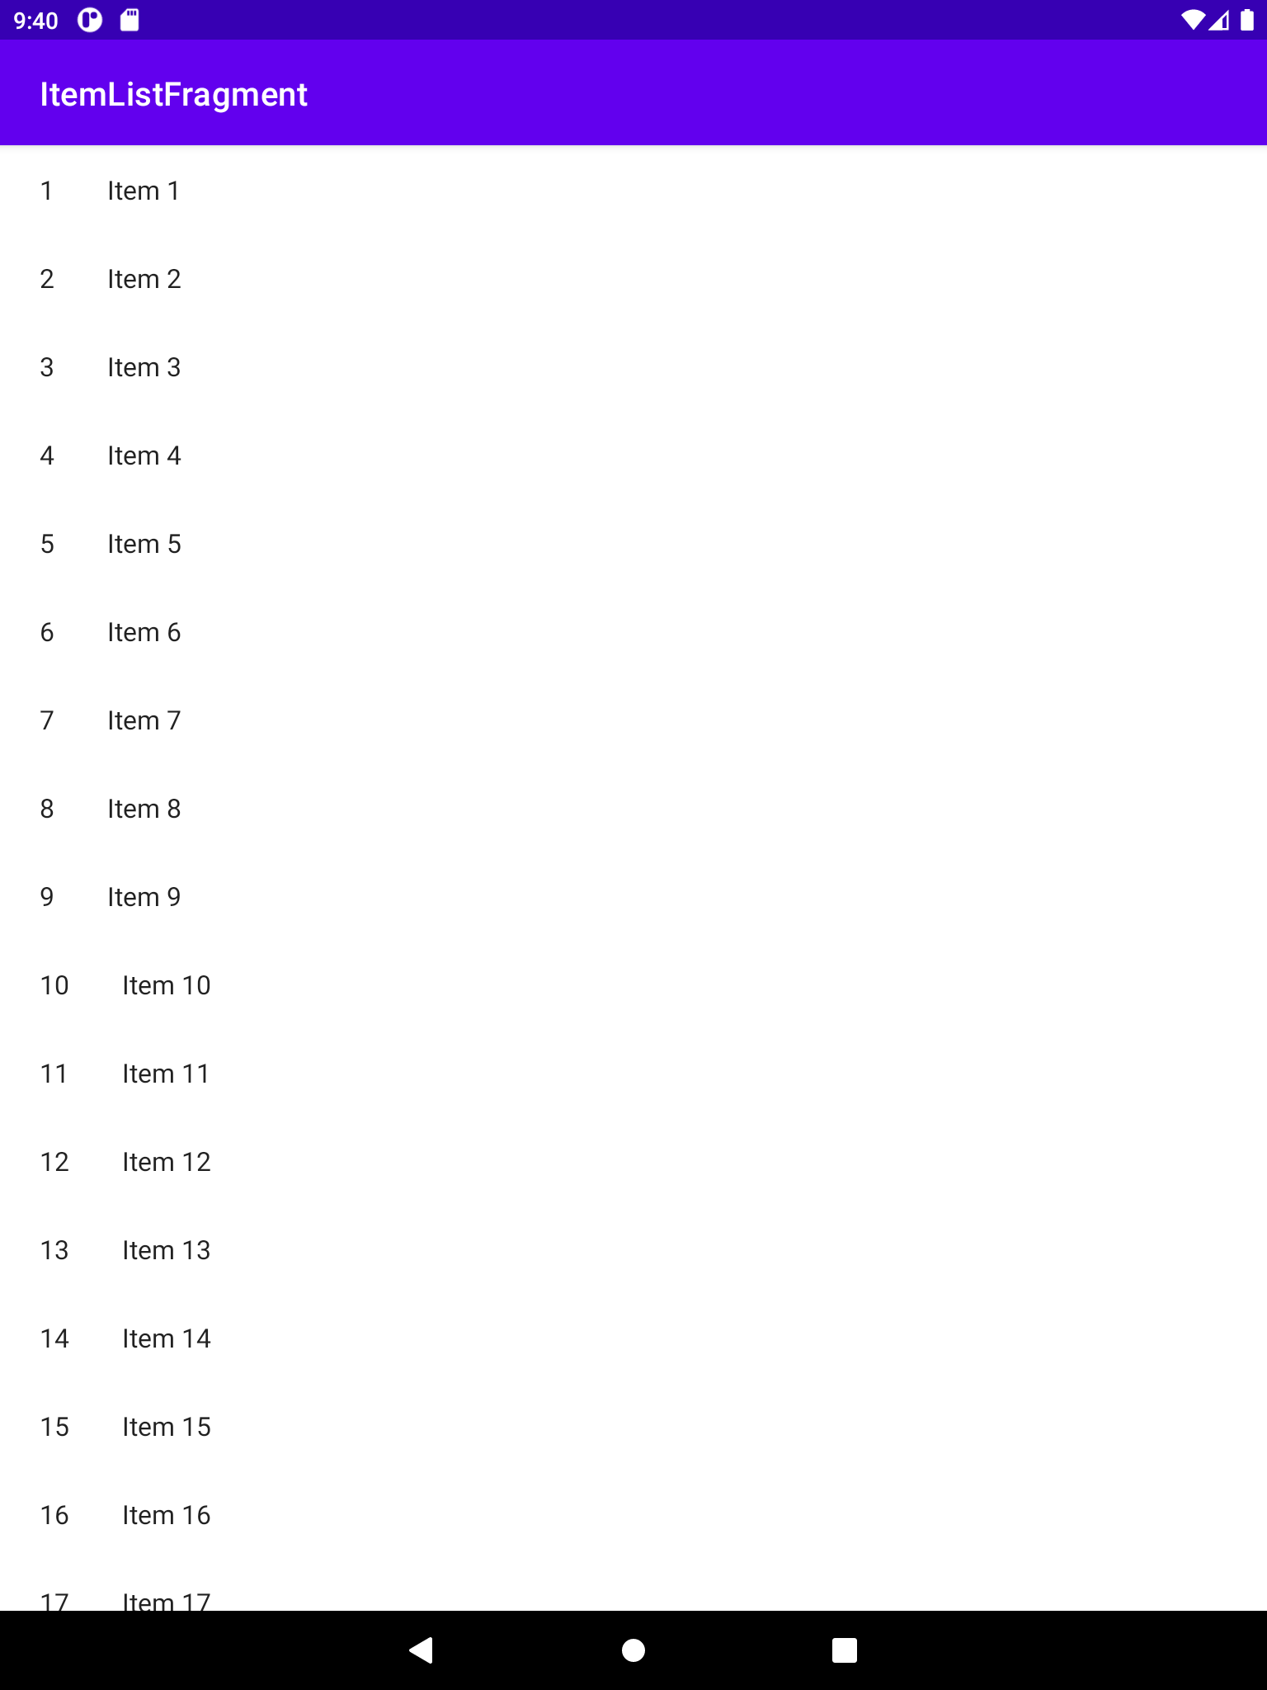

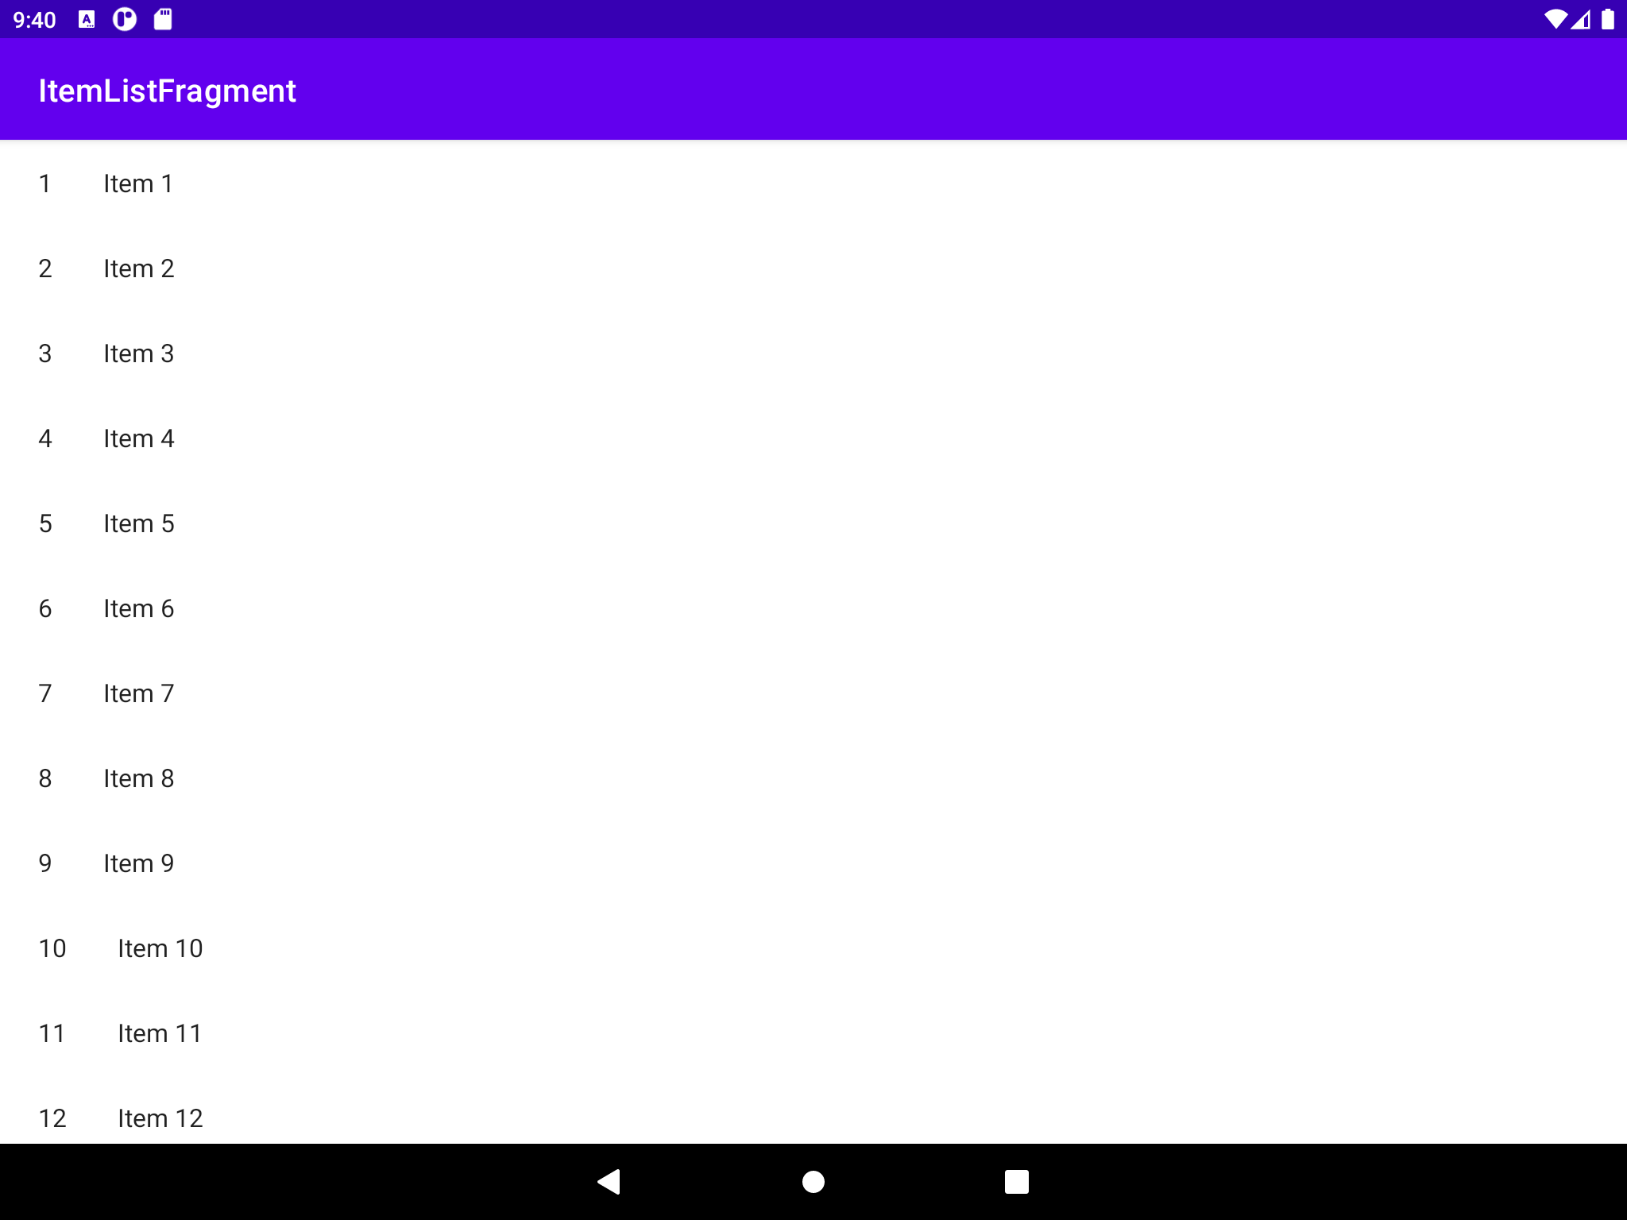

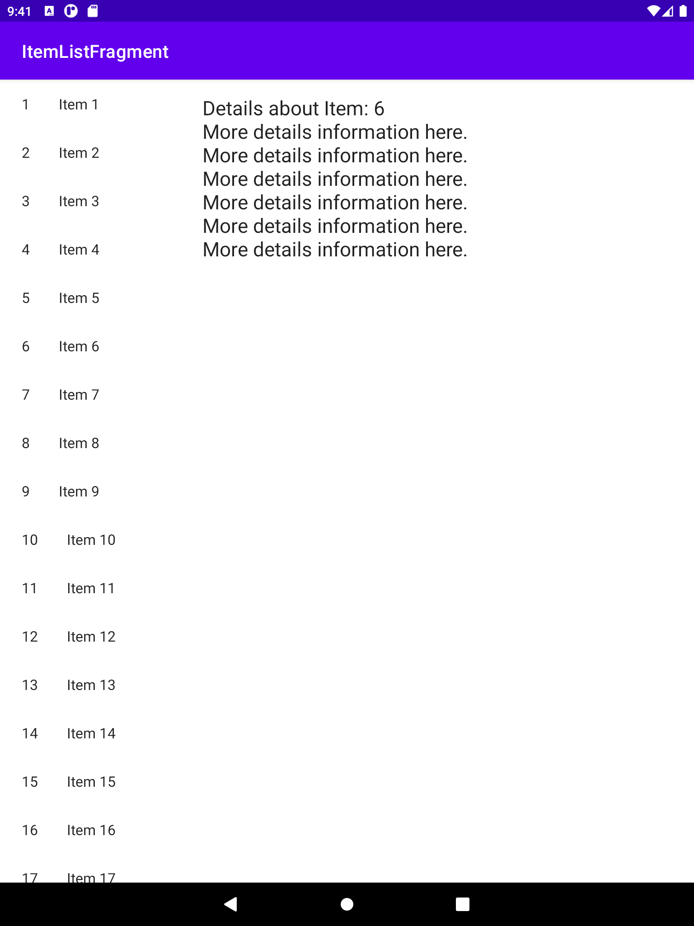

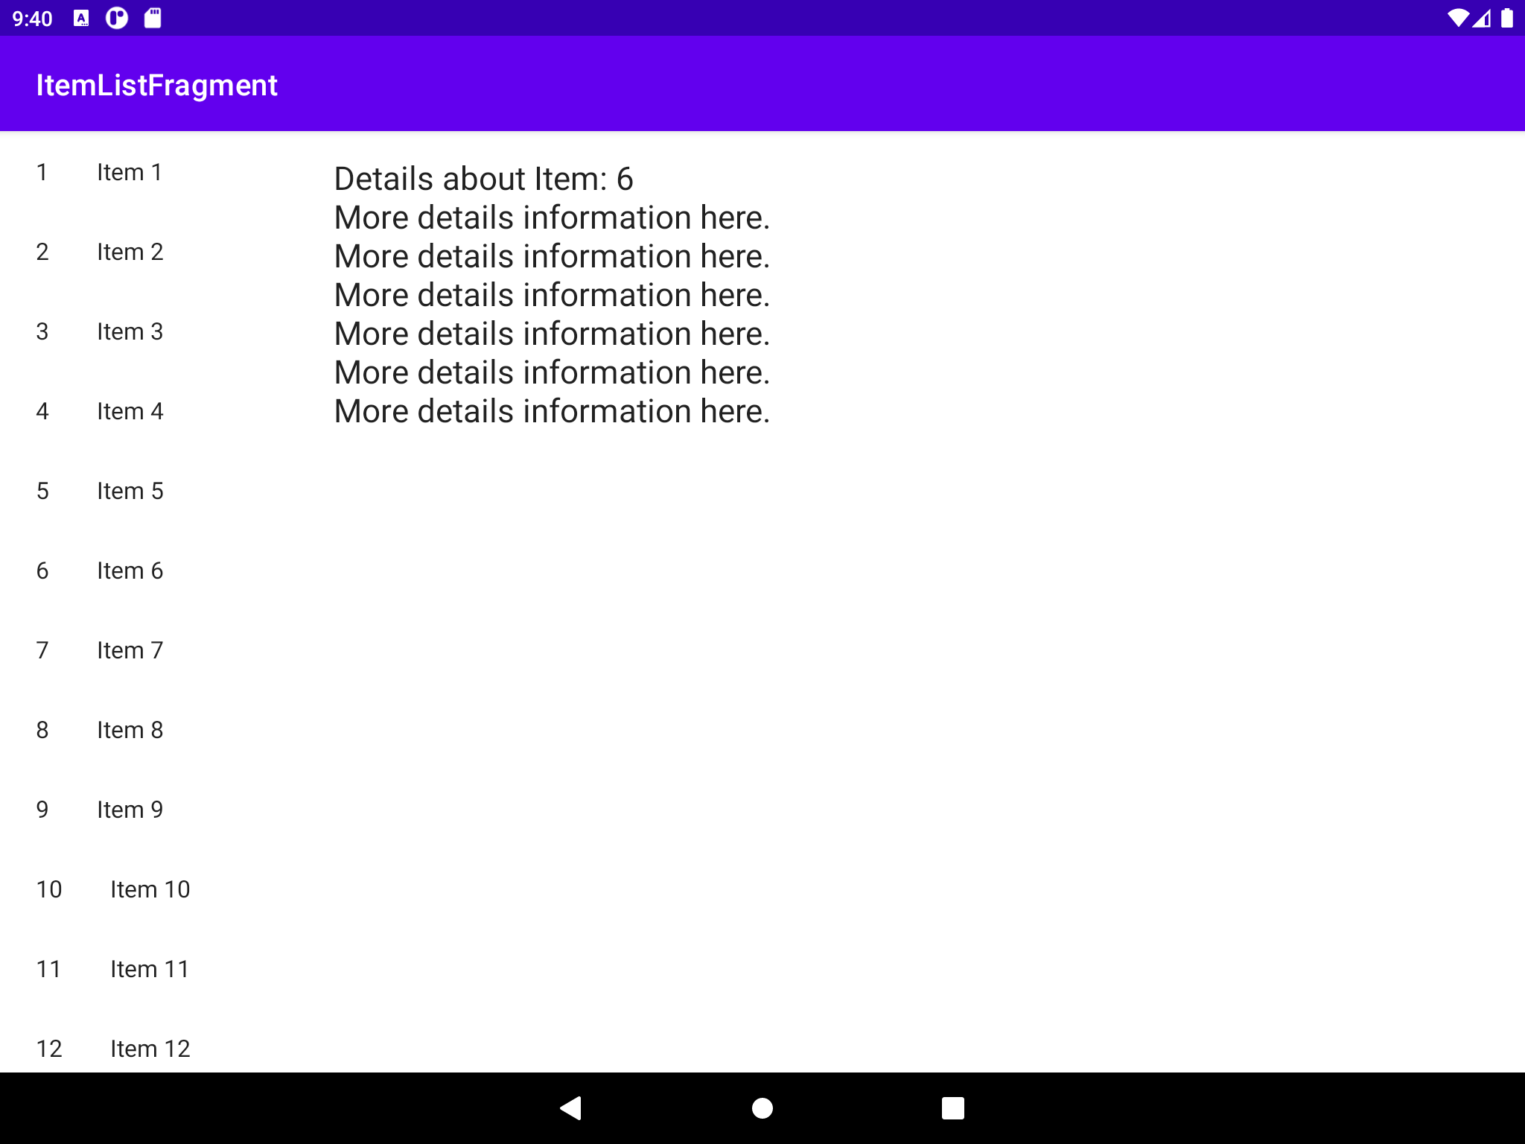

¿Qué diferencia observás en el funcionamiento de la aplicación en una tablet con orientación Landscape y un teléfono con orientación Portrait?

En la tablet se puede ver toda la información en la misma pantalla, sin necesidad de hacer click en un item en particular. En cambio en el teléfono la información que se muestra es mas acotada, y solo se puede mostrar una parte de la misma.

¿En qué archivo está el nombre de tu aplicación? Probá cambiarlo y correr la aplicación nuevamente.

El nombre de la aplicación se encuentra en el Android Manifest. El mismo contiene el string que lleva a la carperta de recursos (res), y alli la carpeta values y esta a strings.xml, donde se definen los strings que mas se utilizarán en el proyecto.

Se debe cambiar el mismo en esa carpeta si se quiere cambiar el nombre para que la aplicación funcione.

¿Y el ícono?

Los iconos se encuentran el la carpeta mipmap, dentro de la carpeta de recursos.